ACTIVIDAD 1.14

Descargue e instale Notepad++. Haga capturas de todo el proceso, tanto en la descarga como en la instalación.

Me descargue un paquete snap de un administrador de paquetes que tengo que se llama pamac gtk. El paquete es un paquete snap así que ya tiene todas las dependencias en el mismo paquete. Lo descargué así porque de otra forma me pedía instalar muchas dependencias y después se me quedan dependencias muertas cuando borre la aplicación y tengo que ir borrándolas. De esta forma solo tengo que borrar el paquete snap.

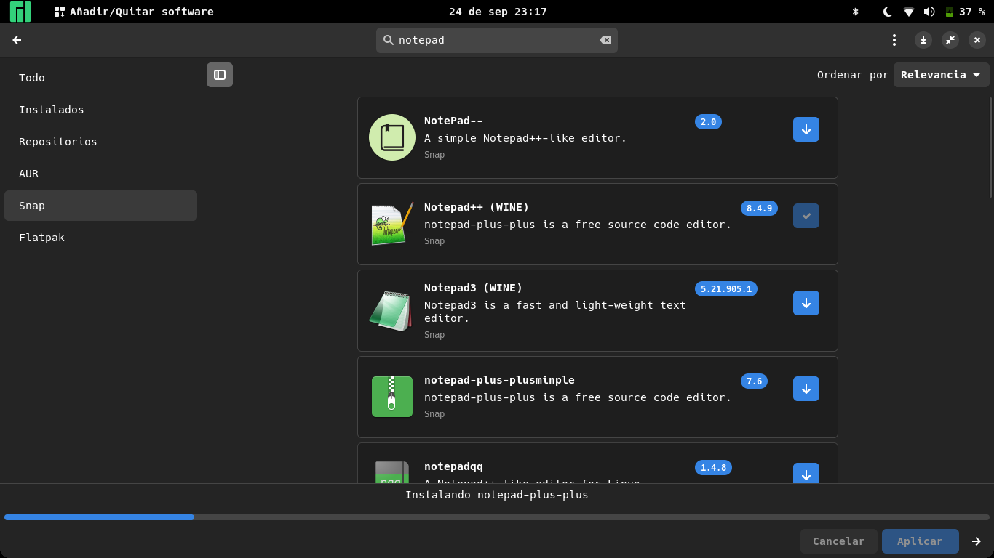
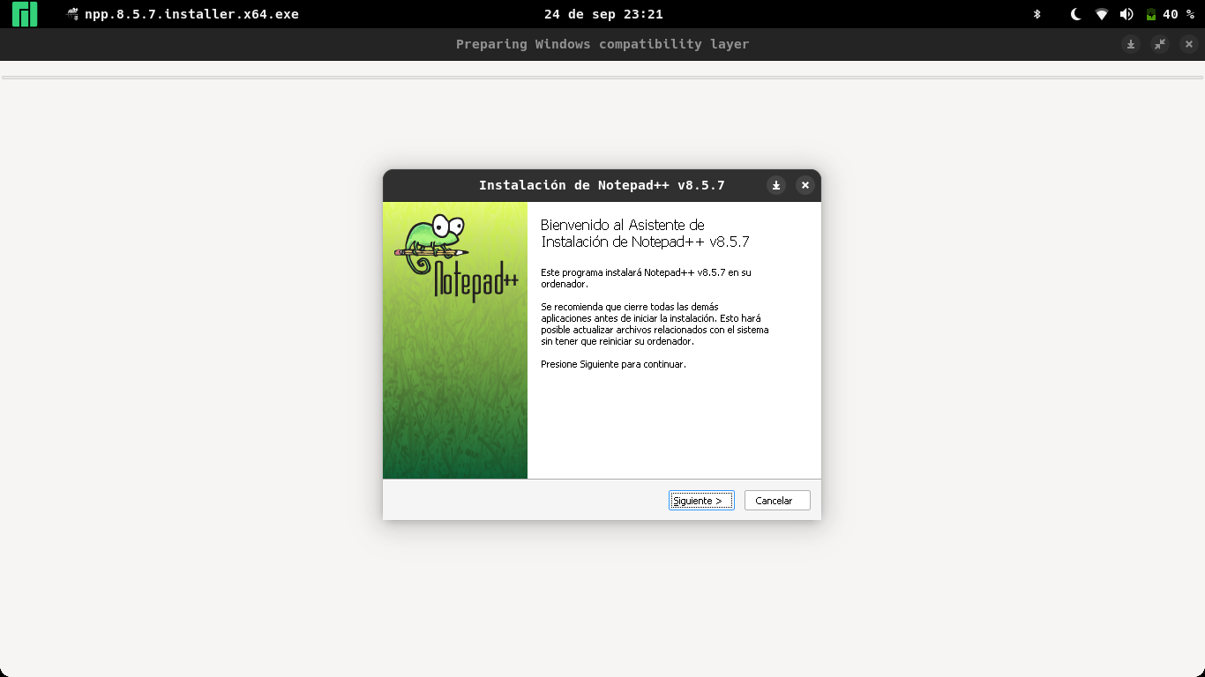
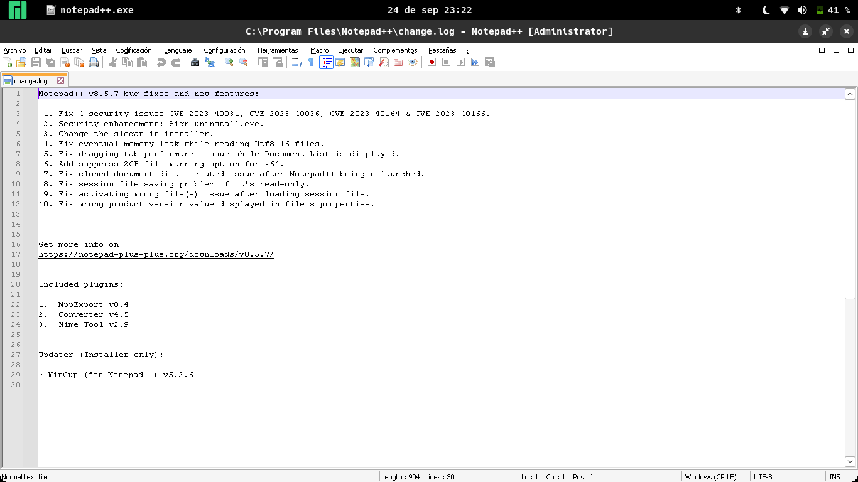

ACTIVIDADES 1.15
Descargue e instale Dreamweaver y haga capturas de todo el proceso, tanto en la descarga como en la instalación.

Esta aplicación no la he descargado ya que no encontrado nada que fuera gratis, además tenía que usar una máquina virtual Windows porque yo uso una distribución Linux basada en Arch linux.

ACTIVIDAD 1.16

Esta vez he seguido el método de instalación que indica la empresa que lo distribuye. La empresa dice que ya no lo mantiene activamente el repositorio pero que se puede descargar igualmente de GITHUB.
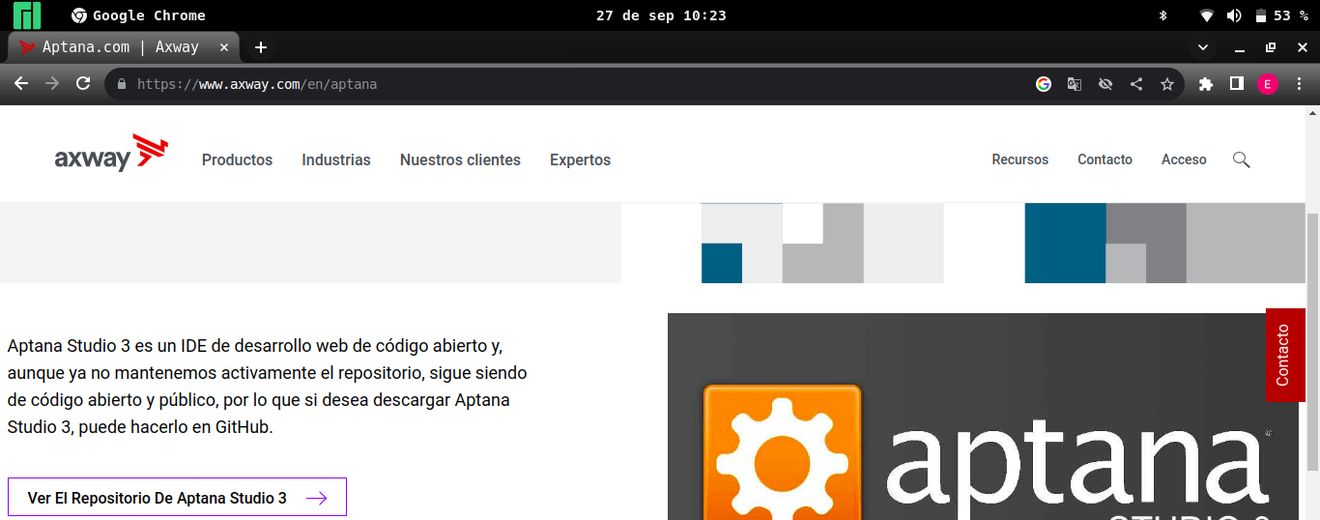

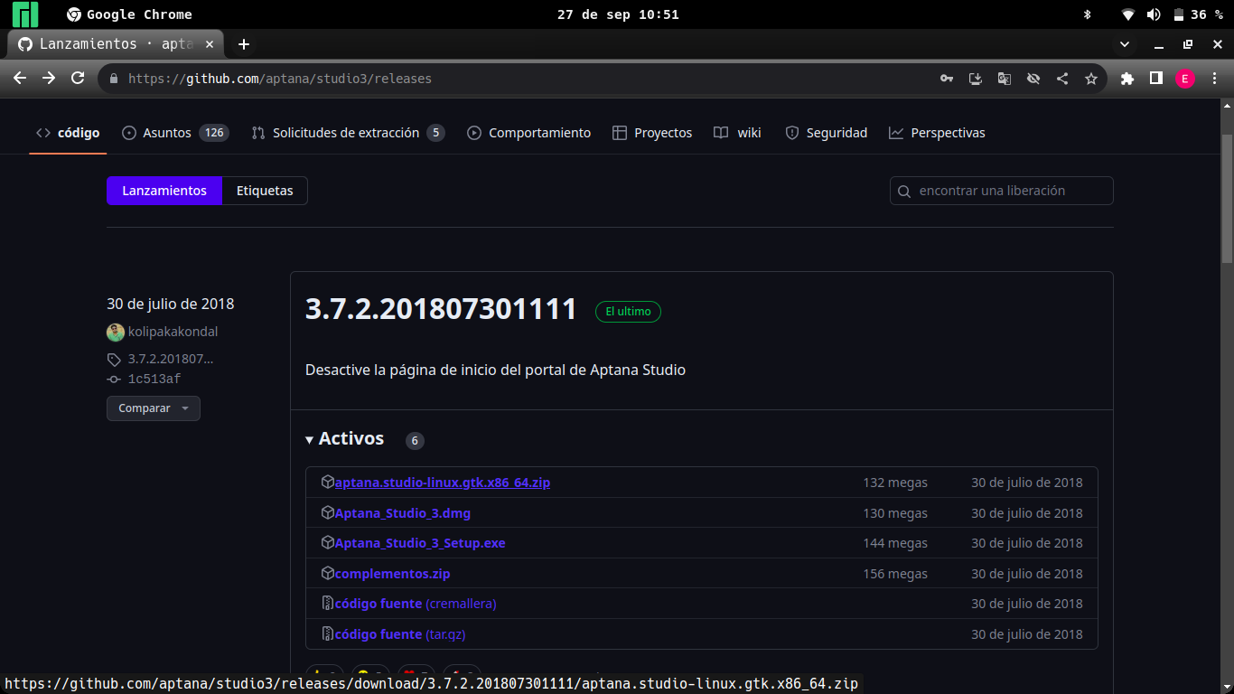
Me descargué el directorio .zip que me pedían y lo pegué en /usr/lib/aptana.

Aquí se ve como la tengo instalada.
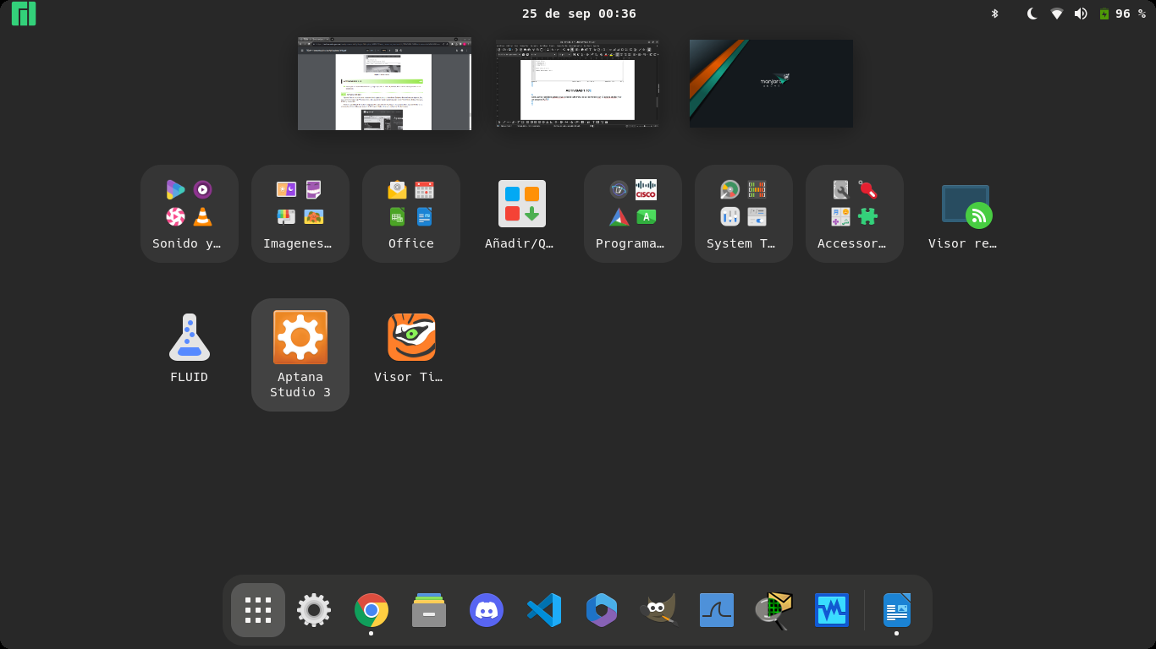

El problema lo tengo a la hora de ejecutarla que me da un error.

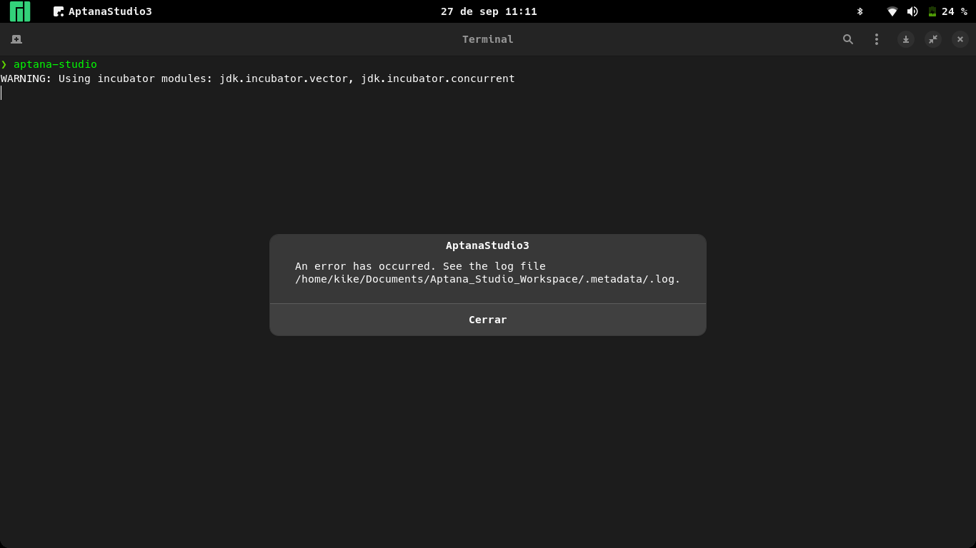

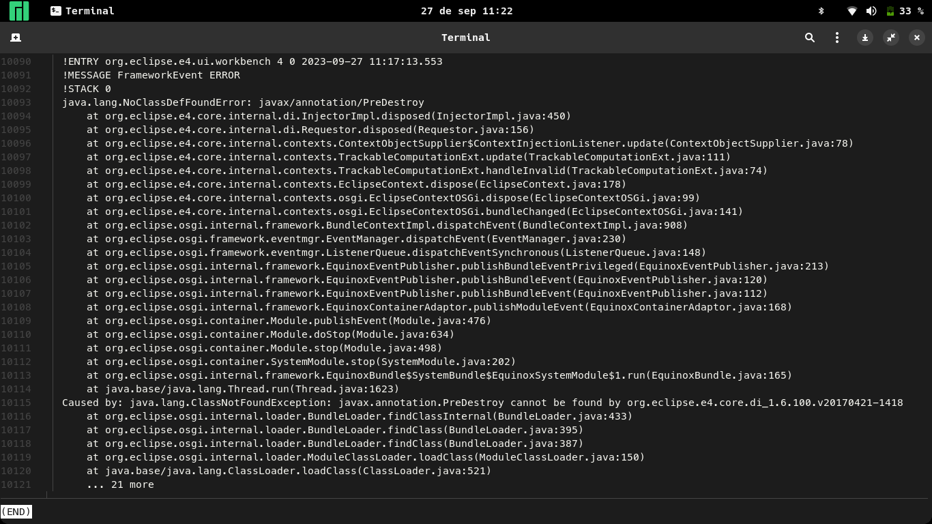
Este es el error, he intentado buscar por internet pero de momento no he encontrado nada. Como es una aplicación que no voy a usar ya que mi editor preferido es Neovim o en su defecto Visual Estudio Code pues este tampoco lo voy a descargar a no ser que se me exija instalarlo para no bajar de nota.

